6.3.2办学条件
6.3.2.18 专业社会影响力材料
计算机网络专业社会影响力方面主要体现在积极举办相关专业会议，撰写新闻稿方面。其中在学校公众号、社会媒体发布新闻稿5篇；1人受聘华南师范大学职教师资培养教学委员会委员，3人担任广东省职业技能大赛项目裁判员。
编号 | 佐证材料
1 | 陈启浓受聘华南师范大学职教师资培养教学委员会委员
2 | 唐凡江担任2021年度、2022年度广东省职业院校学生专业技能大赛（高职类）《大数据技术与应用》项目裁判员
3 | 黄为担任广东省第二届职业技能大赛云计算项目裁判员
4 | 苏秦担任广东省第二届职业技能大赛网络安全项目裁判员
5 | 计网专业与福建鸿官通信工程有限公司开展订单人才培养
6 | 召开“双精准”示范专业计算机网络专业建设项目专家论证会
7 | 佛山市华材职业技术学校计算机网络技术本专业建设的主要做法与成效
6 | 学生参加第十七届“振兴杯”全国青年职业技能大赛广东省选拔赛计算机程序设计员（云计算平台与运维项目）比赛
7 | 联讯团队受邀请参加华材“双精准”示范专业计算机网络专业建设项目专家论证会
8 | 与“知客文化”共建影视制作创客工作室
9 | 与“光大文化”共建影视传媒工作室
10 | 科组教师参与第三批“坦桑尼亚国家职业标准开发项目”建设单位遴选

证明材料
陈启浓被聘华南师范大学职教师资培养教学委员会委员。
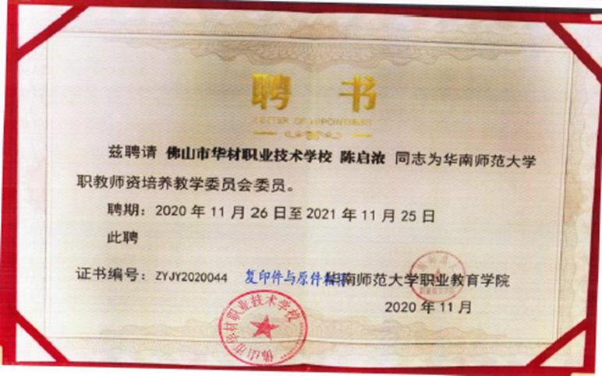

唐凡江担任2020-2021年度广东省职业院校学生专业技能大赛（高职类）《大数据技术与应用》项目裁判员
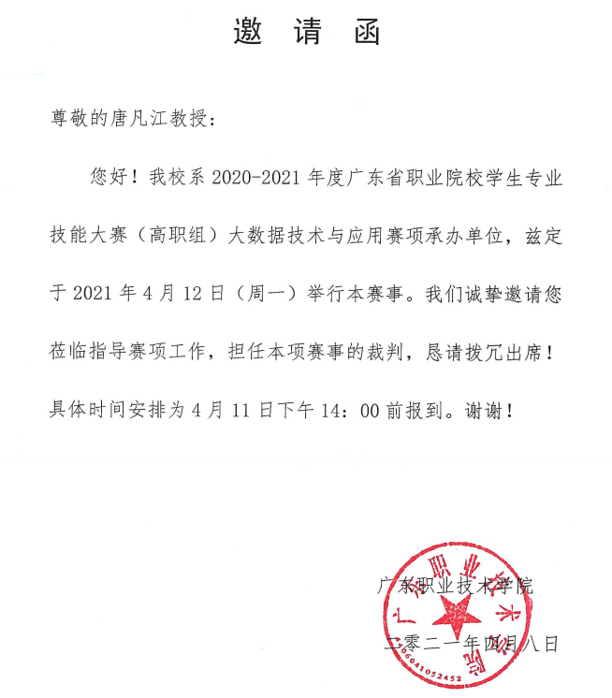

唐凡江担任2021-2022年度广东省职业院校学生专业技能大赛（高职类）《大数据技术与应用》项目裁判员
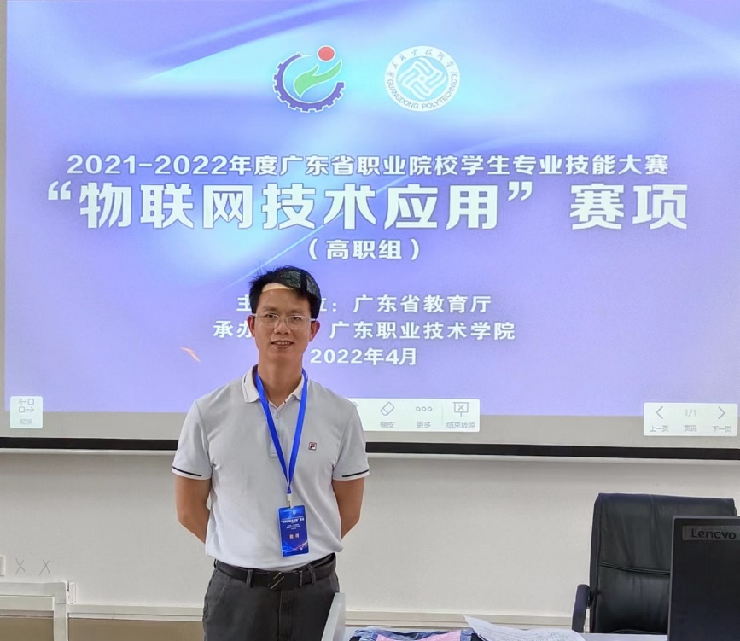

黄为担任广东省第二届职业技能大赛云计算项目裁判员聘书
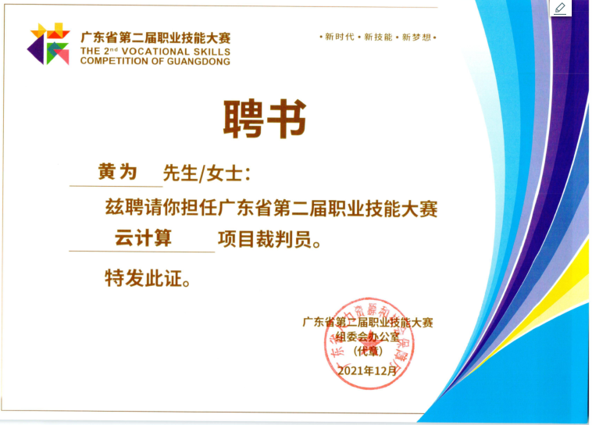

苏秦担任广东省第二届职业技能大赛网络安全项目裁判员聘书
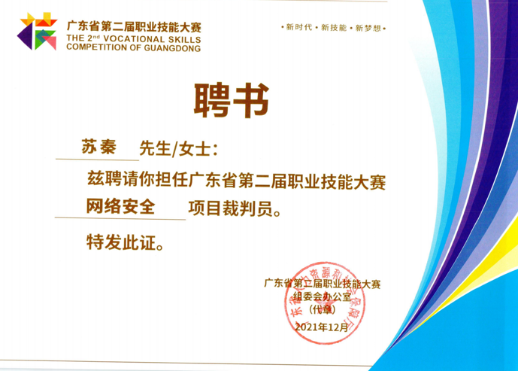

计网专业与福建鸿官通信工程有限公司开展订单人才培养新闻稿
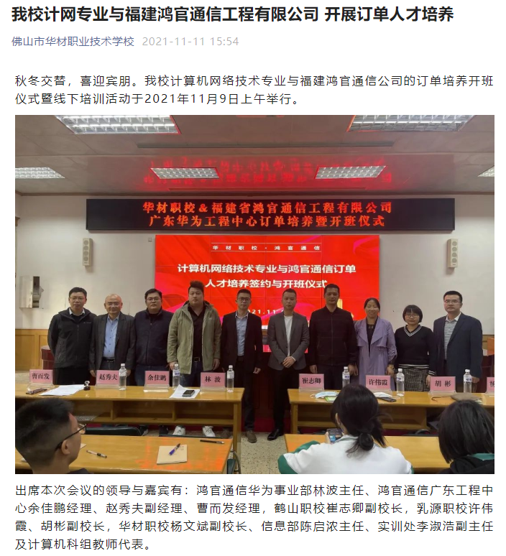

学校召开“双精准”示范专业计算机网络专业建设项目专家论证会新闻稿
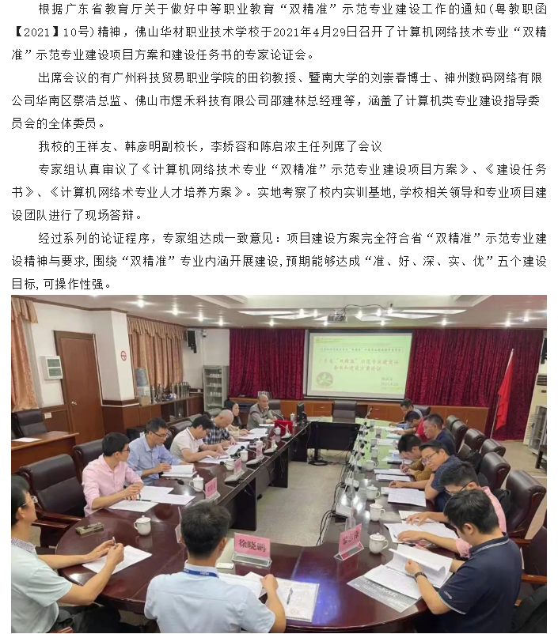

佛山市华材职业技术学校计算机网络技术本专业建设的主要做法与成效新闻稿
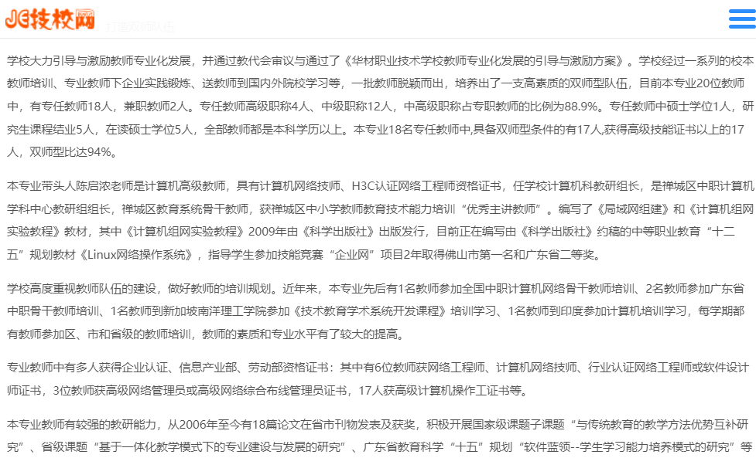

学生参加第十七届“振兴杯”全国青年职业技能大赛广东省选拔赛计算机程序设计员（云计算平台与运维项目）比赛新闻稿
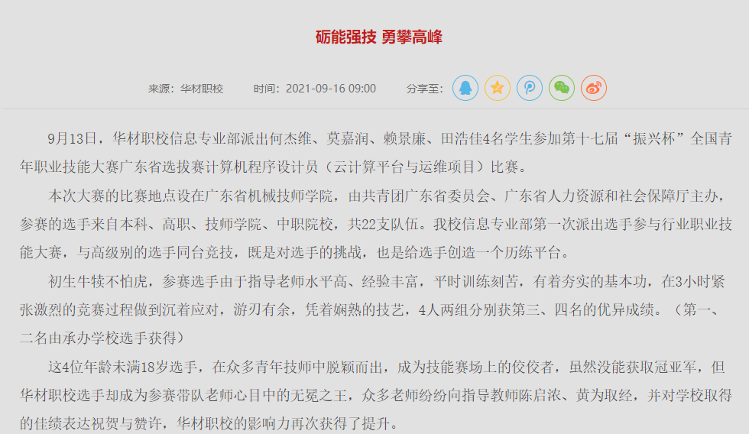

联讯团队受邀请参加华材“双精准”示范专业计算机网络专业建设项目专家论证会新闻稿
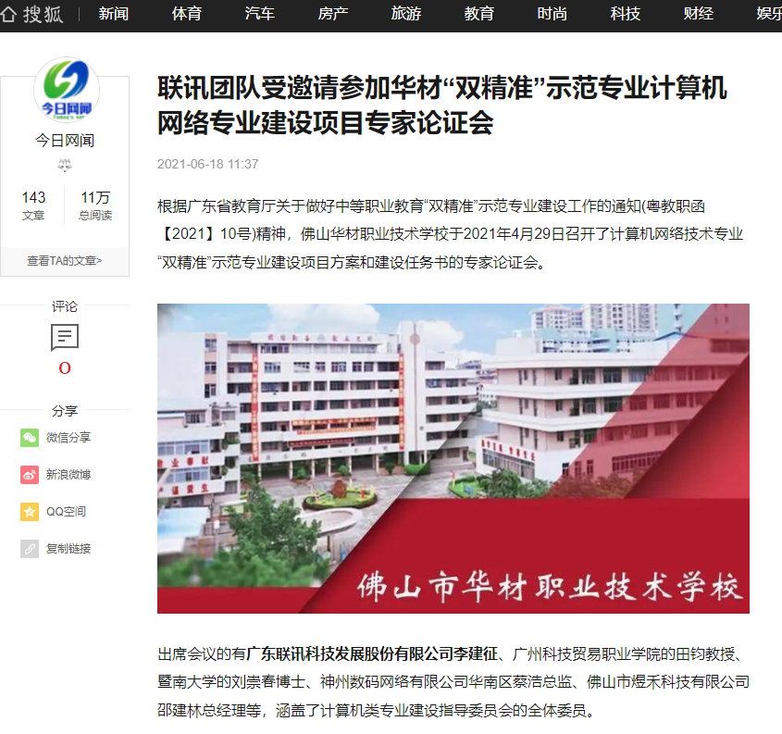

与“知客文化”共建影视制作创客工作室
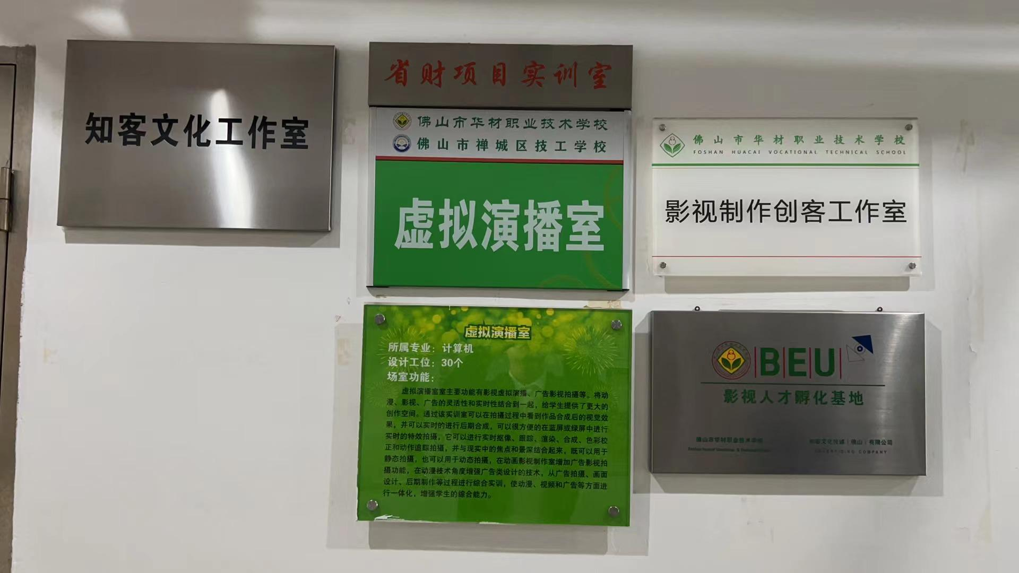

与“光大文化”共建影视传媒工作室
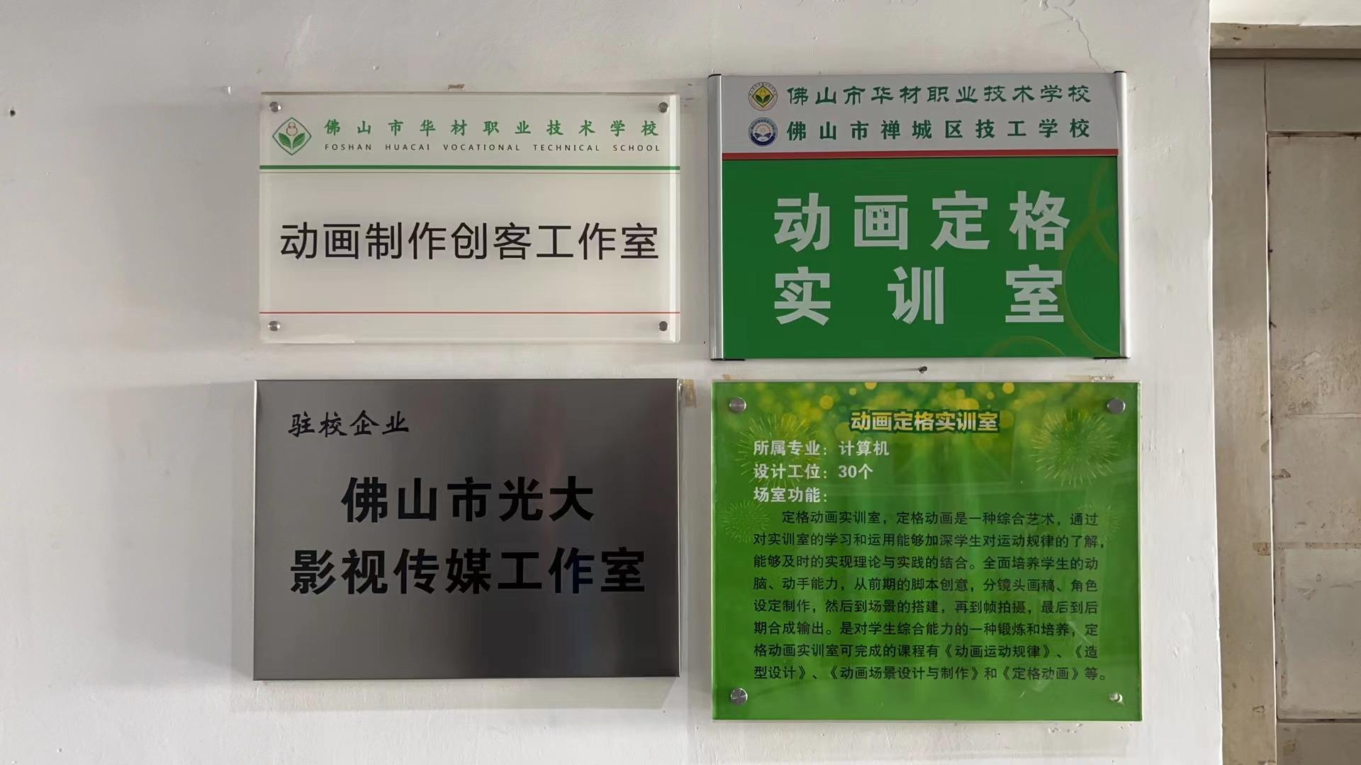

科组教师参与第三批“坦桑尼亚国家职业标准开发项目”建设单位遴选
